**המחלקה להנדסת תוכנה**

**פרויקט גמר – תשע"ו**

**כדורגל בשכונה**

**ToBe - Part of the game**

**מאת:**

**אדי לויאן 302766571**

**טל יהושע 305359788**

**מנחה אקדמי: ד"ר צור-דוד שמרית אישור: תאריך:**

**אחראי תעשייתי: מר' ליפסקין חנן אישור: תאריך:**

**רכז הפרויקטים: מר' שפיינר אסף אישור: תאריך:**

מערכות ניהול הפרויקט:

|  |  |  |
| --- | --- | --- |
| מיקום | מערכת | # |
| [github](https://github.com/EddieLavian/FinalProject-2B) | מאגר קוד | **1** |
| [Calendar](https://teamup.com/ksr245rqo4i7dqs464) | יומן | **2** |
| [Project Managing](https://github.com/EddieLavian/FinalProject-2B/projects/1) | ניהול פרויקט | **3** |
| [Issues](https://github.com/EddieLavian/FinalProject-2B/issues) | To Do List | **4** |
| Link | הפצה | **5** |
| - | סרטון | **6** |

**תקציר**

האהבה לכדורגל היא שמניעה ונותנת לנו את הרצון והמוטיבציה לפתח את האפליקציה שתשנה את חווית המשחק של הכדורגל החובבני.

כדורגל ככלל וכדורגל בשכונה בפרט-הוא משחק שמלווה כמעט כל ילד, נער ואדם מבוגר במהלך חייו החל מהגיל הרך ולאורך כל שנות חייו. בעולם המודרני שבו הטכנולוגיה מעורבת בכל תחום בחיינו הגיע הזמן שהיא תכנס אל המגרש השכונתי-ובשביל זה אנחנו כאן.

האפליקציה שלנו היא אפליקציית כדורגל חברתית המעניקה לכדורגלן חובבן הזדמנות להרגיש כמו מקצוען.

האפליקציה תחבר בין שחקני כדורגל שכונתיים ותגרום לכל שחקן להרגיש שהוא חלק מהמשחק.

בעבר כאשר רצינו לתאם משחק היינו צריכים להתקשר לכל שחקן ולשאול אם הוא פנוי, או להסתמך על המזל וללכת למגרש ולקוות שמתקיים שם משחק.

האפליקציה שלנו תקל באופן משמעותי על תיאום משחק עם חברים, או הצטרפות לקבוצה שמשחקת כבר.

דבר נוסף, שחקנים לא מקצועיים שמשחקים ביחד לאורך שנים היו רוצים שתהיה להם רשת חברתית שתכיל את רשימת השחקנים בקבוצה, שעות המשחקים, נתונים אישיים (כגון מספר שערים, ציון מהמשחק האחרון וציון כללי שהחברים מדרגים) ועל סמך נתונים אלה השחקנים יוכלו לקבל מוטיבציה ולהשתפר.

**האפליקציה שלנו תכיל את האפשרויות הבאות:**

• אפשרות להרשמה לאפליקציה בעזרת פייסבוק וגוגל. לכל משתמש יהיה דף פרופיל אישי עם תמונה, נתונים אישיים, סטטיסטיקות מהעבר, גרפים וזיכרונות.

• אפשרות לפתוח קבוצות סגורות לחברים וקבוצות פתוחות לכלל המשתמשים באפליקציה למטרות משחק בשכונה, כך שכל משתמש יוכל להצטרף לקבוצה קיימת (אם היא קבוצה פתוחה לכולם) או שהוא יוכל לפתוח קבוצה חדשה ולהזמין חברים לשחק.

לכל קבוצה יהיו את האפשרויות הבאות:

* יהיה אזור של העלאת תמונות, וידאו, צ'אט כך שהמשתמשים ישתפו גולים של חבריהם וישתפו חוויות מהשחקים שהיו.

• בכל קבוצה שתפתח למנהל הקבוצה תהיה אפשרות לקבוע מתי המפגש הבא יתקיים , באיזה מיקום ולכמה שחקנים הוא מיועד. כל משתמש המשויך לקבוצה יוכל לאשר הגעה, ובכך האפליקציה תקל משמעותית על תאום המפגשים.

* יהיה אזור של טעינת נתונים: רשימת הכובשים המצטיינים, רשימת השחקנים המצטיינים לאורך זמן ובחירת השחקן המצטיין של המפגש, בחירת הנבחרת המצטיינת ועוד.

• תהיה מפה שבה יהיה אפשרות ניווט בGPS אל המגרש דבר שיקל על הגעה למגרש שמשחקים בו.

• באפליקציה תהיה אפשרות לתאם מפגשים בין קבוצות שונות ולקיים טורנירים למיניהם.

• אפשרות לכוחות אוטומטים: כל משתמש יתבקש פעם בשבוע לדרג את השחקנים שנמצאים בקבוצה ועל פי הדירוג תהיה אופציה לקיום בחירות אוטומטי על פי אלגוריתם שישאב את הנתונים שהזינו המשתמשים ובכך יערוך בחירות שוויוניות.

• אפשרות למצוא קבוצה: עבור שחקנים בודדים תהיה אפשרות לחפש האם מתקיים מפגש כדורגל באזור מגוריהם ואם הם יכולים להצטרף אליו בעזרת אלגוריתם שנפתח. בנוסף קבוצות קיימות שמחפשות שחקנים נוספים יוכלו לפרסם ולהציע להצטרף אליהם.

האפליקציה מיועדת לשחקני כדורגל שכונתיים כך שיוכלו להעצים את החוויה שלהם ולהרגיש כמו שחקנים מקצועיים.

פרויקט זה מכיל למידה עצמית ופרמטרים רבים אשר כוללים פיתוח צד לקוח באנדרואיד, ומשלבת בתוכה אלגוריתמים חדשניים ביעילות מרבית. הארכיטקטורה והתיכון יהיו על פי עקרונות ההנדסה ונשתמש בתבניות תיכון מוכרות.

ניהול וארגון הdata-base באמצעות firebase .

**מבוא**

הפרויקט שבחרנו לבצע הוא אפליקציית כדורגל של שחקנים חובבנים - ממשק בין שחקנים אשר מספק רשת חברתית עם אפשרויות רבות שלא קיימות כיום לשחקנים שמשחקים באופן חובבני, כגון אלגוריתמי חיפוש מגרש, תיאום מפגשים, נתונים וסטטיסטיקות, אלגוריתם לבחירות אוטומטיות, שירותי לווין, שירותי אישור הגעה, שירותי מדיה והקמת טורנירים.

הפרויקט נכתב ע"י אדי לויאן וטל יהושע, חלוקת העבודה:

* אדי לויאן– ניהול הdata-base , פיתוח אלגוריתם לכוחות אוטומטיים, ניהול רשת חברתית.
* טל יהושע – פיתוחי אלגוריתמי מיקום , עיצוב ותיכון המודל, אלגוריתם דירוג שחקנים, אלגוריתם אישורי הגעה.
* בשיתוף פעולה – פיתוחי אלגוריתמים נוספים, פיתוח צד לקוח באנדרואיד ומסמכים.

# **תיאור הבעיה**

הפרויקט שבחרנו לבצע הוא אפליקציית כדורגל בשכונה. הפרויקט בא לענות על צורך של שחקנים חובבניים ברשת חברתית שבה יוכלו השחקנים להתעדכן לגבי המפגשים שהיו בעבר ושיהיו בעתיד.

הטכנולוגיה נכנסה כמעט לכל תחום בחיינו ויש צורך רב שהיא תכנס גם לתחום הכדורגל המקצועי, החובבני ולתחומים נוספים המעודדים פעילות ספורטיבית.

הפרויקט בא לפתור את בעיית התחרותיות והמוטיבציה להצלחה בפעילות ספורטיבית על ידי כך שיהיו דירוגים וסטטיסטיקות של שחקנים, כמו כן גרפים ומגמות אשר מציגות למשתמש את כושרו הנוכחי. בנוסף תהיה אפשרות לערוך טורנירים בין קבוצות שונות, דבר אשר יגביר את התחרות ויגרום לדרבון עבור המשתמשים לקחת את העניין ברצינות ומקצוענות.

הפרויקט עונה על בעיה אירגונית של תיאום מפגשי כדורגל ואישורי הגעה.

הפרויקט עונה על הקושי של "בחירות בתוך הקבוצות" מכיוון שברצוננו לפתח אלגוריתם שיערוך בחירות שוויוניות ככל הניתן.

הפרויקט פותר את הבעיה של חוסר בזיכרונות ובהיסטוריה כיוון שבאפליקציה ישמרו נתונים, תמונות, סרטונים ומידע לגבי כל שחקן ולגבי הקבוצה כולה.

הפרויקט עונה על צורך של שחקנים חובבניים שרוצים לשחק כדורגל להצטרף לקבוצה מסוימת או להפך לצרף לקבוצות שיש בהן מעט מדי שחקנים.

הפרויקט פותר בעיית תקשורת בין משתמשים אשר לא מכירים האחד את השני בקבוצות פתוחות, כך שבכל קבוצה תהיה אפשרות לשלוח הודעות לשאר הקבוצה ולהתעדכן.

## **דרישות ואפיון הבעיה**

המסכים העיקריים באפליקציה:

1. מסך ההרשמה: בו המשתמש ימלא פרטים אישיים, תהיה אפשרות להרשמה בעזרת שאיבת הפרטים מפייסבוק או גוגל.
2. המסך הראשי: בו כל משתמש יראה את הקבוצות שאליהן הוא משויך, וכן חדשות ועדכונים על טורנירים חדשים או אפשרויות חדשות באפליקציה, תאריך ומזג אוויר במשך השבוע.
3. גלריה: לכל קבוצה תהיה גלריה משלה שבה המשתמשים יעלו ויצפו בתמונות של הקבוצה שלהם.
4. מסך סטטיסטיקות: מסך שבו יהיו טבלאות עם נתונים סטטיסטים שיוזנו לאחר קבלת הנתונים וההצבעות מהמשתמשים, כגון נבחרת השבוע ,שחקן השבוע, מלך השערים, מלך הבישולים ועוד.
5. מסך פרופיל: לכל שחקן יהיה פרופיל אישי שאותו הוא יעדכן בהרשמה וגם במהלך השימוש באפליקציה. יהיו שם פרטים אישיים, קבוצות שאליהן משויך המשתמש ונתונים סטטיסטים אישיים.
6. מסך כוחות אוטומטים: מסך בו תהיה רשימה של שחקנים אשר אישרו הגעה עם אפשרות לבצע בחירות אוטומטיות ע"י אלגוריתם שנפתח.
7. מסך רשת חברתית: מסך בו כל שחקן יוכל לכתוב הודעות לשאר החברים לעלות תמונות וסרטונים להודיע הודעות ולהתעדכן.

מצורף תרשים של המסכים בתחתית המסמך.

## **הבעיה מבחינת הנדסת תוכנה**

בפרויקט זה נתמקד בהיבטים התכנותיים הבאים:

1.יצירת רשת חברתית בין שחקני כדורגל שכונתיים- במהלך פעילות המשתמש באפליקציה נדאג שתהיה לו אפשרות לפרסם חוויות סרטונים ותמונות מהמפגשים אחרונים כך שכל שאר שחקני קבוצתו יוכלו להתעדכן ולראות את הפרסומים.

2.הקמת אפליקציית אנדרואיד- נפתח מערכת אשר תתאים את עצמה למשתמשי אנדרואיד, נדאג כי חווית המשתמש בין אם זה מנהל הקבוצה או שחקן תהיה מקסימלית.

3.-database שימוש ב databaseלאחסון קבוצות, שחקנים והנתונים עליהם.

הייחודיות של האפליקציה שלנו שהיא ראשונה מסוגה ומתוכננים בה אלגוריתמים מסובכים כגון בחירות אוטומטיות, מציאת קבוצה לשחקן מסוים וגרפים המתעדכנים על פי הזנת נתונים וסטטיסטיקות של שחקנים. מבנה האפליקציה נותן למשתמש המון אפשריות, מידע ונתונים לכן סיום האפליקציה בזמן המיועד זה האתגר הגדול עבורנו.

# **תיאור הפתרון**

במסגרת פרויקט זה, אנו נבנה רשת חברתית אשר מקשרת בין שחקני כדורגל חובבניים כאשר היא משלבת בתוכה סטטיסטיקות, אלגוריתם בחירות אוטומטי, מזג אויר, אישורי הגעה, אלגוריתמי מיקום מגרשים ומשחקים, ואלגוריתמי חיפוש קבוצות.

כמו כן ניצור אלגוריתמים עבור כמה אופציות הקיימות באפליקציה:

* אלגוריתם לעשיית בחירות אוטומטים טרם ההגעה למגרש:

בהצטרפות לקבוצה כל שחקן יתבקש לדרג את כל החברים האחרים לקבוצה. אם הוא לא יודע את רמתם תהיה גם אפשרות "לא רלוונטי". הדירוג יהיה בין 1-10 כאשר השחקן הכי טוב יקבל את הדרגה 10.

תחילה כל שחקן יזין באפליקציה תחת הקבוצות שלו האם הוא מגיע למפגש הבא עם הקבוצה או לא. אם כן אז הוא נכלל במערכת הכוחות.

לאחר מכן בהתאם למה שהגדיר מנהל הקבוצה בנתונים הראשונים (לדוגמה: משחקים 5X5 והמפגש מיועד ל 20 משתתפים) המערכת תבדוק כמה אנשים מגיעים ולפי כמות האנשים תיצור קבוצות של 5 ואת היתר תשים בצד כמחליפים.

כל שחקן שמודיע על הגעה למפגש האלגוריתם ממיין אותו אוטומטית לפי הדרגה מהגדול לקטן. בסוף כאשר כל השחקנים הודיעו על הגעה האלגוריתם יספור כמה שחקנים מגיעים ולפי זה יחלק את הקבוצות. אם מגיעים בין 15 ל 20 שחקנים אז האלגוריתם יחלק את המשתתפים ל 4 קבוצות. אם מגיעים בין 10 ל 15 שחקנים האלגוריתם יחלק את המשתתפים ל 3 קבוצות. אם מגיעים בדיוק 10 שחקנים האלגוריתם יחלק את השחקנים ל 2 קבוצות.

לאחר שהאלגוריתם יודע לכמה קבוצות לחלק את השחקנים נחלק את השחקנים הטובים ביותר תחילה (השחקנים עם הדירוג הגבוהה ביותר). אם נניח מגיעים בין 15 ל 20 שחקנים אז האלגוריתם יחלק את אבעת השחקנים הכי טובים לארבע קבוצות שונות.

לאחר מכן האלגוריתם יחלק את הבאים הכי טובים לארבע קבוצות שונות וכן הלאה.

החלוקה על ידי גורם נוסף שלפיו נחלק את הקבוצות, לדוגמה אם בקבוצה אחת בחלוקה הראשונה יש שחקן עם דירוג 10 ובקבוצות השונות יש שחקנים עם דירוג 9 אז בחלוקה הבאה נצוות לשחקן עם הדירוג 10 שחקן עם דירוג נמוך מזה של המשתתפים בסבב השני.

בנוסף לאחר כל מפגש על פי הזנת הנתונים האישיים של כל שחקן והדירוג של שאר השחקנים עבור כל משתתף הדירוג של כל שחקן ישתנה בהתאם ויהיה עדכני ורלוונטי כל שבוע מחדש.

**תרשים זרימה עבור אלגוריתם "בחירות שוויוניות אוטומטיות"**

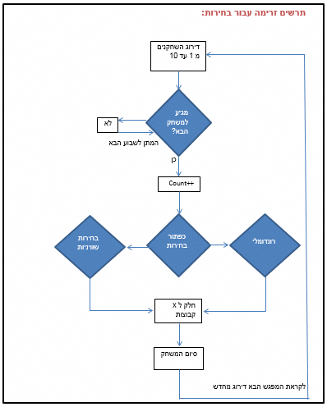

* אלגוריתם למציאת קבוצה:

מנהל של כל קבוצה יוכל לשלוח Event של חיפוש שחקנים חדשים לקבוצה, כלומר אם הקבוצה זקוקה לשחקנים בודדים נוספים יהיה ניתן להוסיף אותם למפגש הבא. על ידי האפשרות "חפש שחקן" תשלח הודעה בעמוד הראשי של האפליקציה עם פרטי הקבוצה שמחפשת שחקן.

בנוסף, כל משתמש באפליקציה יוכל לבחור באפשרות "מציאת קבוצה" כאשר המרחק יהיה הגורם המכריע.

למשתמש תהיה אופציה לבחור את המרחק הרצוי למציאת קבוצה, כך שאם לדוגמה יזין 30 ק''מ אז האפליקציה תמצא עבורו קבוצות הזקוקות לשחקן ברדיוס של 30 ק''מ ולא יותר מכך.

בנוסף יוכל המשתמש להזין פרמטרים נוספים על מנת למצוא קבוצה לשחק איתה כגון: תאריך מסוים, שעת התחלה ועיר מסוימת.

לאחר מציאת הקבוצה המשתמש ישלח למנהל הקבוצה בקשת הצטרפות לקבוצה והוא מצידו יצטרך לאשר זאת.

* אלגוריתם להזנת סטטיסטיקות ושינוי בגרפים:

פעם בשבוע לאחר המפגש יוזנו הסטטיסטיקות של כל שחקן בקבוצה: כמות הפסדים, כמות נצחונות, כמות שערים, כמות בישולים וכמה הוגן היה המשחק של אותו שחקן.

בהתאם לנתונים יתעדכן גרף עבור כל שחקן שיראה את רמת כושרו הנוכחי אם הוא בעליה או להפך.

הגרף יתחיל מ 0 ויהיה אינסופי כאשר השיפוע יעלה או ירד בהתאם לנתוניו של כל שחקן:

עבור כל ניצחון: +1

עבור כל הפסד: -1

עבור כל שער: 0.5

עבור כל בישול: 0.3

לאחר סכימה של כל הנקודות עבור מפגש בודד, ישתנה הגרף כאשר בציר ה-X יהיה רשום התאריך של המפגש ובציר ה-Y יהיה את הניקוד הכולל שלו עבור אותו תאריך.

דוגמה לגרף של שחקן:

**תרשים מסכים:**

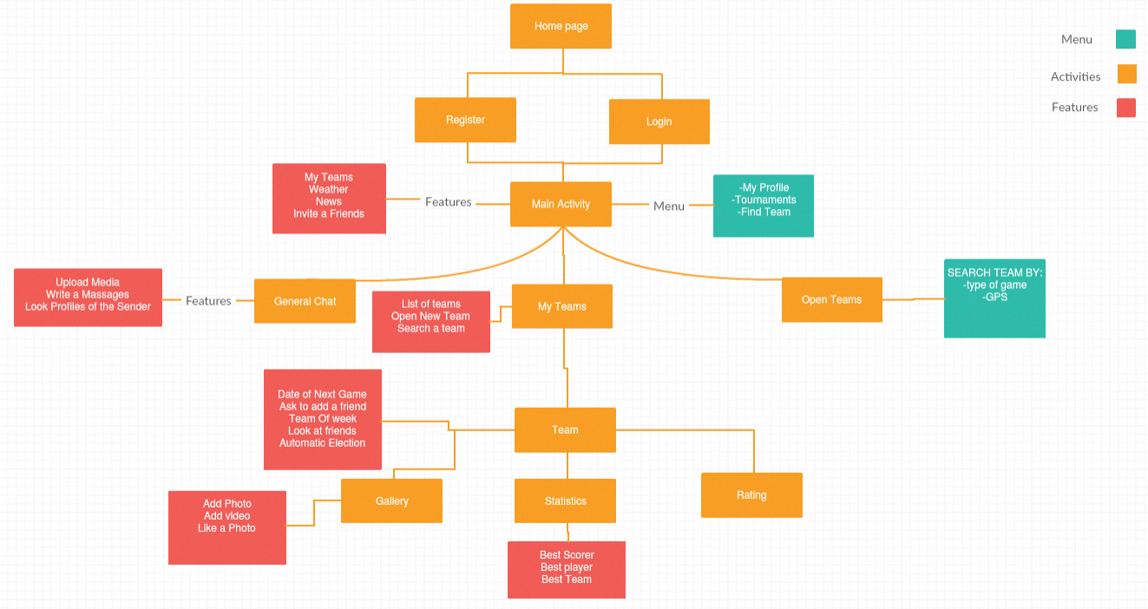

**מעבר בין מסכים:**

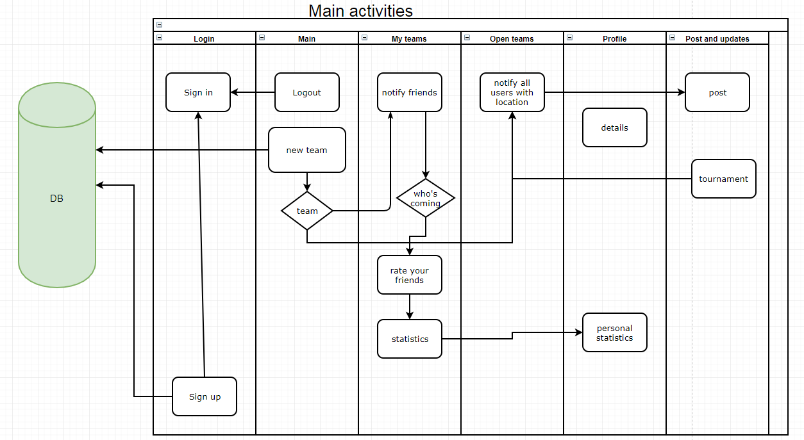

**תרשים רצף של אלגוריתם אישורי הגעה**

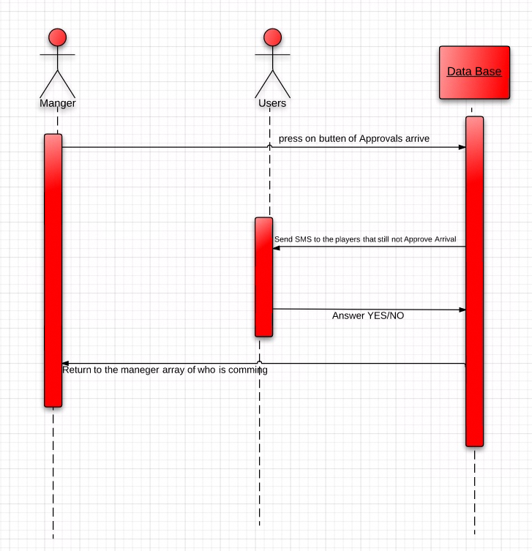

## **ארכיטקטורה של מספר מסכים: (ללא עיצוב רק ארכיטקטורה)**

**מסך הפרופילים:**

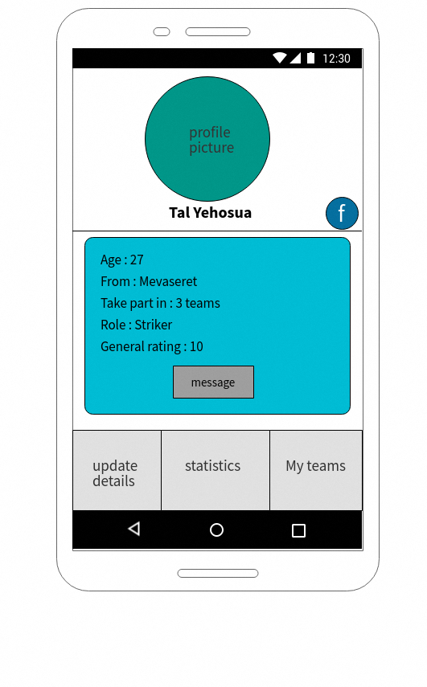

**המסך הראשי (MAIN ACTIVITY)**

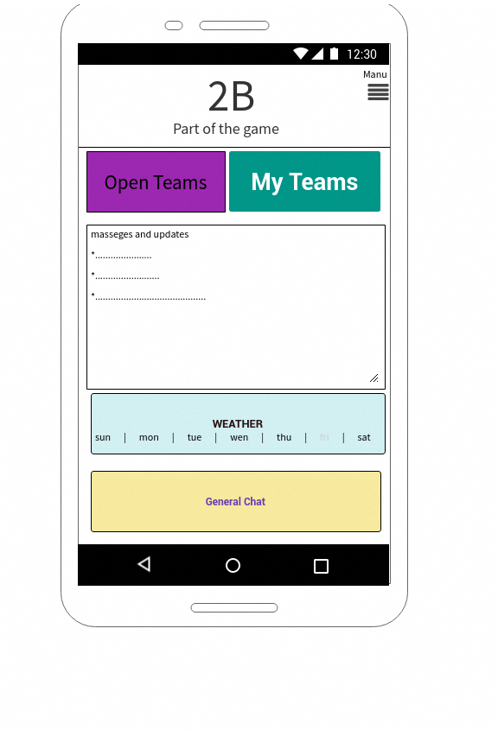

**מסך "הקבוצה שלי"**

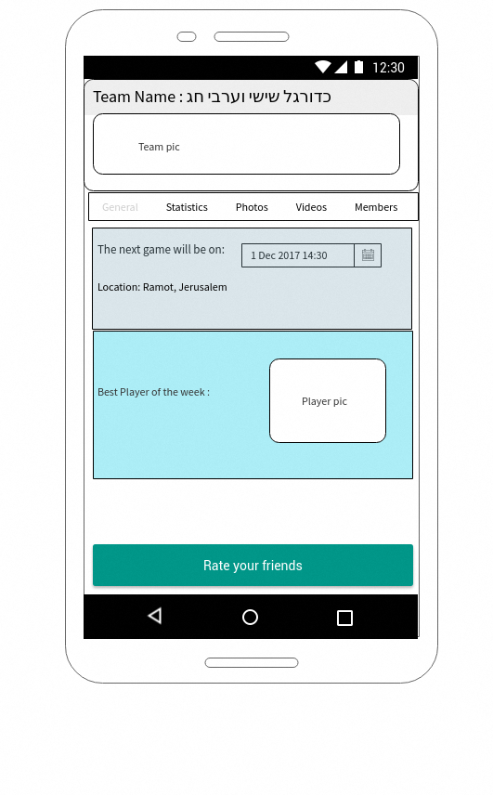

## **תכנון הפרויקט**

|  |  |
| --- | --- |
| תאריך | מטרה |
| 4.10 | פגישת תאום ציפיות עם המנחה, הכרת דרישות כלליות מהמוצר ונהלי עבודה משותפים. |
| 5.10-18.10 | למידה מעמיקה של תכנות באנדרואיד, הכרת הסביבה Android Studio,הכרה מעמיקה בסביבת הfire-base |
| 19.10-22.10 | כתיבת טופס הצעה הכולל אפיון של המוצר ודרישות מבחינת הנדסת התוכנה, בנוסף התחלת כתיבת סקר שוק. |
| 22.10-28.10 | תיכון מעמיק של מסד הנתונים והמסכים באפליקציה. |
| 29.10-8-11 | תחילת כתיבת צד לקוח, ואת המסכים Login, Register ,Home |
| 9.11-20.11 | כתיבת מסכי Profiles , Statistic, My-Teams |
| 21.11-5.12 | כתיבת מסכי Team ,General Chat , Rating |
| 6.12-20.1 | כתיבת מסכי Open Teams,Gallery |
| 21.1-5.2 | כתיבת אלגוריתם בחירות אוטומטיות ודירוג שחקנים. |
| 6.2-20.2 | כתיבת מסך הצ'אט. |
| 21.2-6.3 | עיצוב מקצועי של האפליקציה |
| 7.3-1.4 | פיתוח האלגוריתמים המסובכים. |
| 2.4-31.5 | סיום עבודה על נוחות מקסימלית למשתמש. |
| 1.6 | העלאת האפליקציה לאוויר. |

## **טבלת סיכונים**

|  |  |  |  |  |  |
| --- | --- | --- | --- | --- | --- |
| **\*** | **הסיכון** | **חומרה** | | | **מענה אפשרי** |
| 1 | אנחנו עדיין לא מכירים את השפה שאנחנו מתכננים לעבוד איתה ואת סביבת העבודה. | | 4 | בסמסטר א' יש לנו קורס בסביבת אנדרואיד וזאת השפה שאיתה נבנה את המערכת ונעזר באתרי האינטרנט ומפתחים של אנדרואיד. | |
| 2 | אי עמידה בזמני הפיתוח, איחור באיטרציות שעלול לגרום לעיקוב כללי של המערכת. | 4.5 | | בסמסטר א' יש לנו קורס בסביבת אנדרואיד וזאת השפה שאיתה נבנה את המערכת ונעזר באינטרנט. | |
| 3 | ביצועי זמני ריצה ירודים של האפליקציה. | 3 | | האלגוריתמים והקוד יכתבו ביעילות מקסימאלית. לפני תחילת העבודה נחקור איזו סביבת עבודה תביא לביצועים מקסימליים עבור המוצר. | |
| 4 | שינוי הדרישות במהלך הפיתוח | 3 | | נשקיע זמן רב במחשבה מעמיקה על הדרישות, נכין תרשימי שימוש ודיאגרמות מצבים ותרשימי שימוש בזמן כדי להימנע מהופעתן של דרישות חדשות. | |
| 5 | ממשק לא נוח למשתמש | 3 | | ניצור אב טיפוס ונתן להרבה משתמשים לחוות לגביו דעה וכך נגבש עמדה ברורה לגבי נוחות מקסימלית של המשתמש לאפליקציה. | |
| 6 | חריגה ממתודולוגית היישום ומתהליכים | 2.5 | | ברצוננו לדבוק במתודולוגית מפל המים שמחייבת חשיבה קדימה ותכנון מדויק. | |
| 7 | בעיות אבטחה יכולות להיווצר כאשר הסביבה לא מוכרת | 3.5 | | נעזר במנחה שלנו (שימרית) שמתמחה באבטחת מידע. | |
| 8 | התגלו יותר מידי שגיאות בשלב המוקדם של הפיתוח | 2 | | נבצע בדיקות רבות לפני מעבר לשלבים הבאים. | |
| 9 | חוסר ניסיון בפיתוח אפליקציה | 4 | | נתייעץ עם הרבה מומחים בתחום ובעלי אפליקציות | |

**טבלת דרישות**

|  |  |
| --- | --- |
| מס' דרישה | תיאור |
| 1 | על האפליקציה להיות מהירה בעלת ביצועים יעילים. |
| 2 | על האפליקציה להיות ידידותית ברורה ונוחה מאוד למשתמש. |
| 3 | כל הנתונים על כל השחקנים ישמרו במערכת למשך 7 שנים. |
| 4 | המערכת תאפשר הרשמה של משתמש 1 על כל אימייל. |
| 5 | ניתן יהיה לאתר קבוצה או פרופיל של שחקן על ידי מנגנון חיפוש. |
| 6 | המערכת תאפשר לכל שחקן להיות במספר לא מוגבל של קבוצות. |
| 7 | המערכת תשמור עבור כל שחקן את כמות השערים, המשחקים והציונים השבועיים. |
| 8 | המערכת תנהל צ'אט ראשי של כל השחקנים מכל הקבוצות |
| 9 | המערכת תתמוך בניידים מסוג אנדרואיד. |

**סקר שוק**

לאחר בדיקה מעמיקה של השוק נמצאה אפליקציה 1 בלבד **שלא פותחה עד הסוף** בעלת מטרות דומות לאפליקציה שלנו.

שם האפליקציה הוא PACK ואפשר להוריד אותה לאנדרואיד בקישור הבא <https://play.google.com/store/apps/details?id=com.packsocialsport.android>

האפליקציה שאנו רוצים לפתח לעומת האפליקציה שכבר יש בשוק תחדש בהרבה היבטים:

1. פיצ'ר "סטטיסטיקות" שיכלול סטטיסטיקות של שחקנים כגון: מספר השערים הממוצע למשחק, מספר השערים השנה, מספר הבישולים, וציון כללי אחרי כל משחק, כמו כן גרפים ומגמות אשר מציגות למשתמש את כושרו לאורך תקופה מסוימת.
2. פיצ'ר "דירוג שחקנים" כך שכל שחקן ידרג לאחר כל משחק את שאר שחקני הקבוצה והדירוג השבועי יפורסם בקבוצה. יהיה גם דירוג כללי שיתבסס ויחושב על פי הדירוגים השבועים.
3. רשת חברתית: האפליקציה שלנו לעומת האפליקציה הקיימת בשוק תהיה גם רשת מעין חברית כי היא תיתן למשתמש אפשרות לשתף מידע אישי כמו פרסומים, פוסטים, תמונות וסרטונים. כך המשתמש ירגיש יותר מעורב ושיש לו הרבה יותר חופשיות. בעוד שהאפליקציה הקיימת מאוד סגורה ושבלונית מבחינת אפשרויות ולא ניתן לפרסם בה מלל חופשי תמונות וסרטונים אנו באים במטרה שהמשתמש יוכל לשתף את חבריו ולבעלות תמונות מהמפגש האחרון ולרשום חוויות.
4. גלריה: האפליקציה שלנו לעומת האפליקציה הקיימת בשוק תספק גלריה קבוצתית, כלומר לכל קבוצה שתפתח תהיה גלריה שבה יהיה ניתן לראות את כל התמונות והסרטונים שהועלו מאז פתיחת הקבוצה באופן מרוכז ובעמוד 1.
5. פיצ'ר שליחת הודעות אישורי הגעה: למנהל הקבוצה תהיה אפשרות לשלוח דרך האפליקציה הודעות SMS שתתזכר את חברי הקבוצה להיכנס לאפליקציה ולאשר הגעה לקראת המפגש הקרוב.
6. פיצ'ר מפות: באפליקציה שאנחנו רוצים לבנות תהיה לכל שחקן שמחפש קבוצה לשחק איתה תהיה אפשרות לראות איזה מגרשים פעילים קרובים למקום שהוא נמצא ותהיה לו אפשרות לנווט למגרשים אלו.

כל אלו ועוד הם חלק מהיתרונות שיהיו לאפליקציה שלנו על פני האפלקציה הקיימת.

כמו כן קראנו את תגובות המשתמשים של האפליקציה PACK ועל כן אנו רוצים ללמוד מהביקורות השליליות שהאפליקציה קיבלה.

והנה מספר דוגמאות:

*"רעיון מצוין. לצערי יש עדיין הרבה באגים ( מהקבוצה "נעלמים וחוזרים" חלק מהמשתתפים, הצ'אט לפעמים בלתי נראה) ולא כל הפיצ'רים עובדים עדיין אבל הרעיון מצויין והקבוצה שלי תנסה להשתמש באפליקציה כמה שיותר*"

הלקח שלנו: לבדוק היטב ע"י מספר משתמשים מושתלים ועל ידינו האם יש באגים באפליקציה לפני שמשחררים אותה .

כמו כן אנו רואים שמבחינת לוח זמנים האפליקציה שעלתה השנה לא עומדת ביעדיה הנה התגובה שלה להודעה למעלה:

*"תודה לירן בקרוב תצא גירסה חדשה עוד שבועיים בערך ויהיו בה פיצ'רים חדשים ושיפור בממשק"*

ניתן לראות שהתגובה הייתה באוגוסט 2018 ולא יצאה גרסה חדשה מאז והבאגים לא תוקנו.

*" כל פעם שאני מנסה לדרג שחקנים מסויימים זה יוצא לי באמצע מהאפליקציה "*

ההודעה הזו נרשמה ביוני והבאג עדין לא טופל, אנו לא נוציא לאור את האפליקציה שלנו כל עוד יש בה באגים כאלה גדולים.

הרבה מאוד אנשים התלוננו שהם לא מצליחים להירשם לאפליקציה כי האפליקציה צריכה להחזיר להם SMS דבר אשר לא קורה בפועל.

הנה חלק מהודעות המשתמשים :

*"אני לא יכול להיכנס זה לא שולח " sms*

*"אני חושה שזה רעיון מעולה, אבל ניסיתי להיכנס ורשמתי את הפלאפון שלי, וזה לא שלח לי שום SMS, וניסיתי כמה פעמים ולא נשלח אליי"*

הפתרון שלנו יהיה ליצור הרשמה קלילה יותר נוחה ומובנת יותר למשתמש שלא מצריכה אישור SMS.

לסיכום:

מבדיקה מעמיקה שערכנו בשוק , את האפליקציה הקיימת בשוק הורידו 10,000 משתמשים אך רק אחוזים מעטים ממשיכים לעשות בה שימוש מספר שבועות לאחר ההורדה.

לכן כדי להימנע ממצב שכזה אצלנו באפליקציה הגענו למסקנות הבאות:

1.להוסיף חיות באפליקציה שלנו, כלומר לתת למשתמש יד חופשית יותר, ואפשרות לשלוח הודעות תמונות וסרטונים.

2.להוסיף פיצ'רים שחסרים ושהם שימושיים באפליקציה כמו הפיצ'רים שהזכרנו למעלה.

3.לא להעלות את האפליקציה לאוויר כשיש בה באגים שהורסים את חווית המשתמש.

4.לפתח אפליקציה שהיא ידידותית יותר למשתמש ופחות עמוסה. אפליקציה שתוביל את המשתמש בקלות למבוקשו. נעשה זאת על ידי בדיקת משתמשים וקבלת חוות דעת מהם, והתייעצות עם הרבה מהנדסים בתעשיה.

**מקורות לספרות**

1. API ראשי לשפת Android - https://www.developer.android.com/guide/index.html
2. API ראשי לשפת Java - https://docs.oracle.com/javase/7/docs/api/
3. API ראשי עבור Firebase - https://firebase.google.com/
4. מדריכים עבור Android :
   1. https://appschool.co.il/
   2. http://webdesk.co.il/
   3. מצגות והרצאות של מר אמוץ טרם, מרצה במכללה.